**Власть ДЕМОКРАТАМ АЛО.**

Всем демократам (имеющим статус автономии хотя бы доминион) будет со старта доступна дополнительная кнопка «Кабинета министров» (можно в виде политиков за столом). Она будет открывать GUI-окно, в которой будет иметься шкала отображающая нынешнее положение политики:

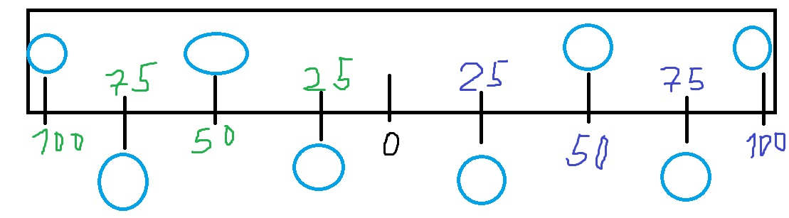

Описание для этого окна над шкалой: Кабинет министров действующего правительства – имеет в своём распоряжении основные рычаги управления страной. Его эффективность во многом улучшит внутреннее положение наших граждан, а также усилит внешнеполитическое влияние.

Шкала будет заполняться в обе стороны, стартовым значением будет 0.

Будут доступны две кнопки для решения:

1. Расширить дипломатические миссии

Стоимость нажатия: 25 полит власти.

Результат: будет добавлено 10 очков политического авторитета.

За каждые 10 очков эффективности госаппарата будет повышено отношение всех стран мира на 2,5 к этой стране.

При достижении значения в 25 очков политического авторитета, можно будет за 100 очков полит власти нажать на кнопку «Ограниченное вмешательство», что снимет ограничение на лендлиз. (Недоступно, если ограничение уже снято)

При достижении значения в 50 очков политического авторитета, можно будет за 100 очков полит власти нажать на кнопку «Активное вмешательство», будет установлено правило: можно отправлять добровольцев, +1 к минимуму отправляемых дивизий. Так же будут сняты идеологические ограничение на их отправку. (Недоступно, если ограничение уже снято)

При достижении значения в 75 очков политического авторитета, можно будет за 100 очков полит власти нажать на кнопку «Политическая мимикрия», что улучшит отношения на 25 со странами со схожими взглядами других идеологий и позволит вступать к ним в альянсы. (Соц-демы смогут вступать в альянс к комми или троцкистам, Демократы-националисты по типу камбетара смогут вступить в альянс к правым и так далее.)

При достижении значения в 100 очков политического авторитета, можно будет за 100 очков полит власти нажать на кнопку «Расширить вмешательство», что даст +2 к минимуму дивизий, и понизит на 50% требования к мировой напряге.

2. Увеличить эффективность бюрократического аппарата

Стоимость нажатия: 25 полит власти.

Результат: будет добавлено 10 очков эффективности госаппарата.

За каждые 10 очков эффективности госаппарата будет получен прирост полит власти +0,02.

При достижении значения в 25 очков эффективности госаппарата, можно будет за 100 очков полит власти нажать на кнопку «Гибкий кабинет министров», что сократит стоимость министров на 33%.

При достижении значения в 50 очков эффективности госаппарата, можно будет за 100 очков полит власти нажать на кнопку «Расширить кабинет министров», что добавит ещё один слот для политического министра, который будет отображён как круглая кнопка со стрелочкой справа от министров, открывающее GUI окно с ещё двумя слотами для министров, один из который пока что будет недоступен.

При достижении значения в 75 очков эффективности госаппарата, можно будет за 100 очков полит власти нажать на кнопку «Реорганизация госаппарата», что сократит стоимость смены законов на 25%.

При достижении значения в 100 очков эффективности госаппарата, можно будет за 100 очков полит власти нажать на кнопку «Расширить кабинет министров», что разблокирует пятый слот для политического министра.